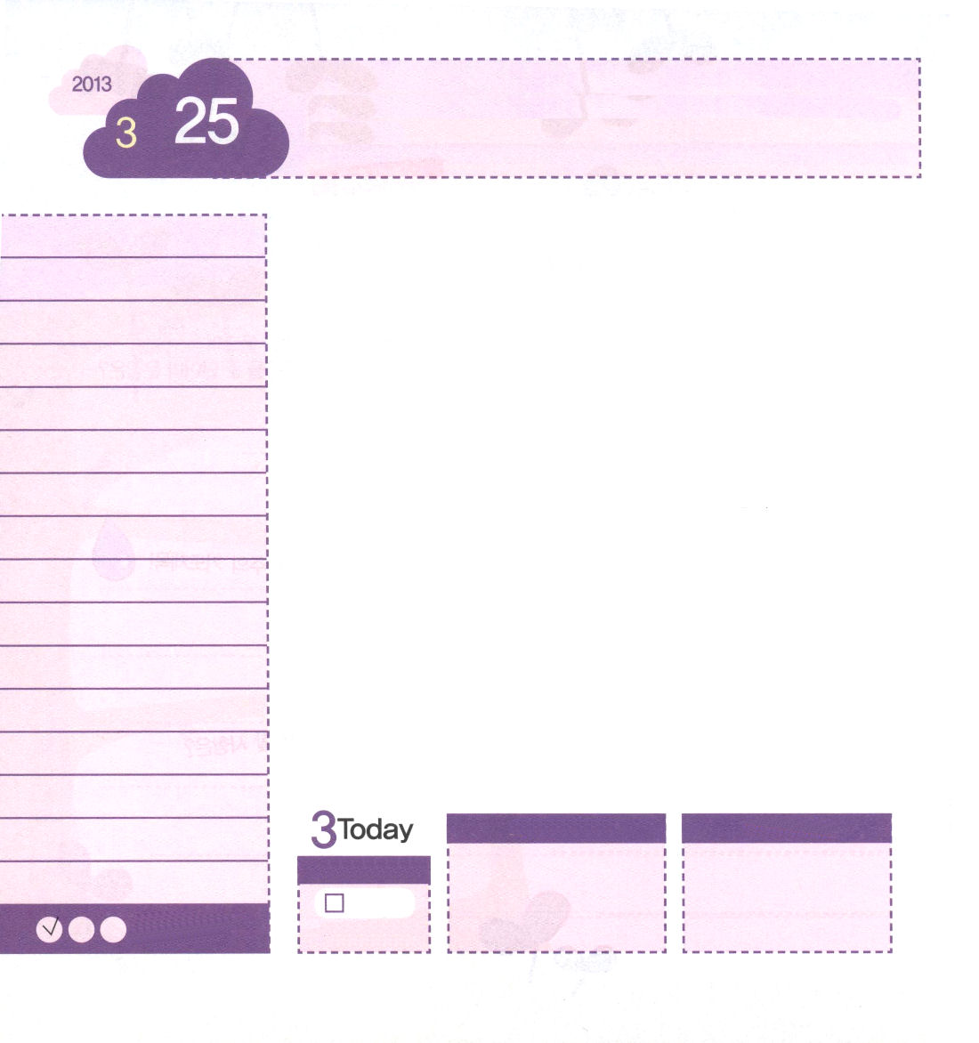

月曜日
月
日
年
マタイ13:1～58 そして、イエスは、彼らの不信仰のゆえに、そこでは多くの奇蹟をなさらなかった。(58)

「私は歌う曲を作る前に、いん乱な映画と暴力の映画をよく見ます。その映画を見たら、歌を作るのに必要なインスピレーションが簡単に思い浮びます」韓国でアイドル歌手の歌をたくさん作るある音楽家が言った告白です。
歌手の歌やゲームにはまった小学生をよく見てみると、歌やゲームにはまったのではなく、その文化を主動するサタンにはまっているのです。聖書を見て世の中を見れば、目に見えない二つの国があることが分かります。それは神様の国と暗やみの国です。
世の中がすっかり暗やみ文化でぎっしり埋まってしまいました。悪霊に取りつかれるようにする祈りを教える宗教がたくさん生まれています。この時代に、神様はなによりも霊的な世界を生かす霊的なサミットを呼ばれます。聖書の中の７人のレムナントを呼ばれたとき、神様は彼らを先に「イエス・キリストをよく味わう霊的なサミット」として立てられました。ヨセフも、モーセも、ダビデも、パウロも、そのようにされました。霊的な世界を生かす霊的なサミットになりましょう。
★サミット(Summit:「頂上」「最高」という意味です

ていこくれいはいに せいこうしたら
チェックしよう
イザヤ53
きょうの
みことば
でんどう
きょうの
きょうの
いのり
いちにち １しょう かみさまの
みことばを よもう！

2012.11.24（アメリカレムナント大会３講)
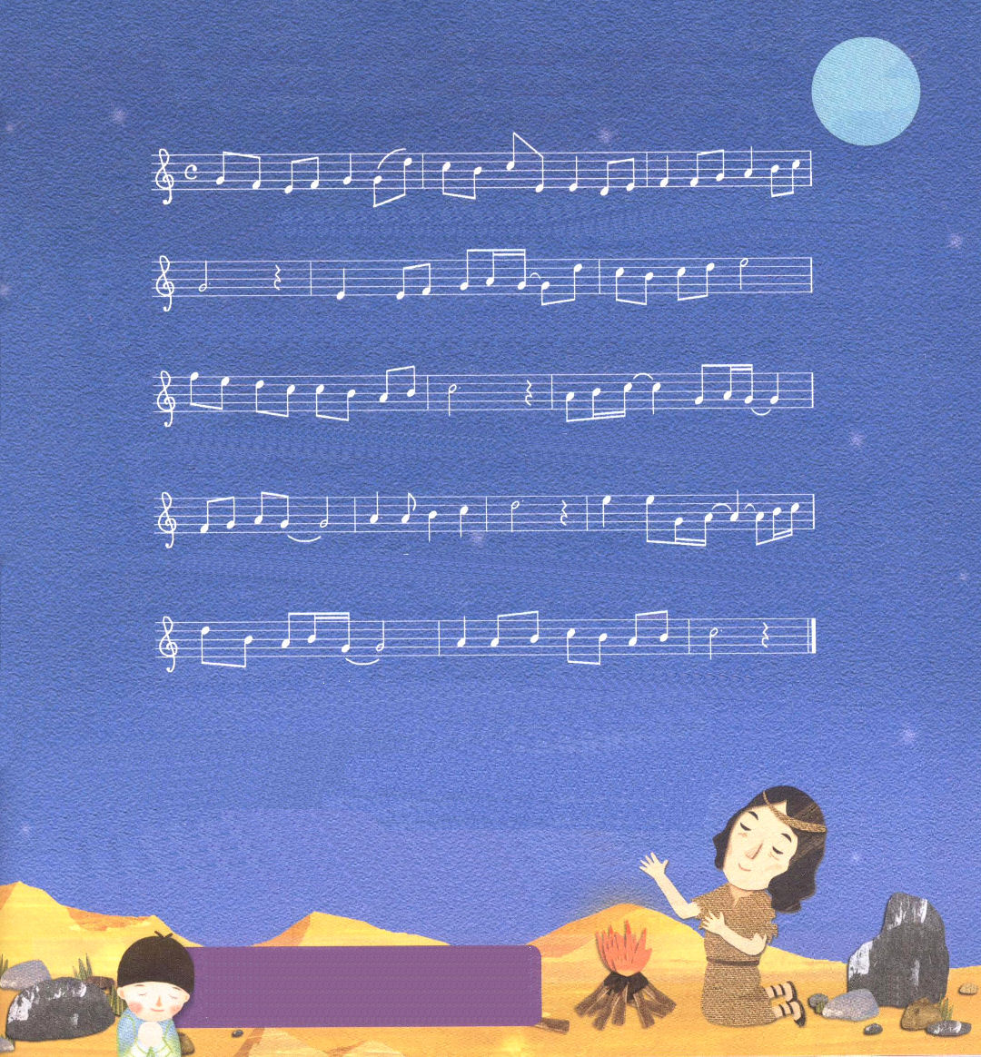

か み さ ま は わた しの かみ よ せつ に 主を も とめ

ます か わき は てた 地 にお いて も

主を ほめ たた えま す ち から と えいこう の

せい じょ で 主 を あ お ぎ 主 の め ぐ み さん

び し ながら 手を あげ みな をよ ぶ

★この曲はイ・チャンヒ牧師先生が詩篇63篇１～４節に曲をつけた賛美です。ダビデは息子アブシャロムに追われて、砂漠の荒野にいました。彼のたましいは飢えかわいて、彼の肉体も疲れていたでしょう。しかし、ダビデは神様を見上げました。彼の敵は滅びることを確信して、神様だけ待ち望みながら、この詩を作りました。至急な状況でも神様の恵みを賛美したダビデの信仰が私の信仰になるように祈りましょう。まことの幸せの奥義を味わうレムナントになることを願います 。文・子ども賛美作者 チェ・スジン講道師

、この世がすっかりっです。テレビ、、ゲームがサタンのをばらまいています。をヨセフのように、モーセのように、なサミットとしてさせてください。をしてレムナント運がきますように。イエス・キリストのおによっておいのりします。アーメン

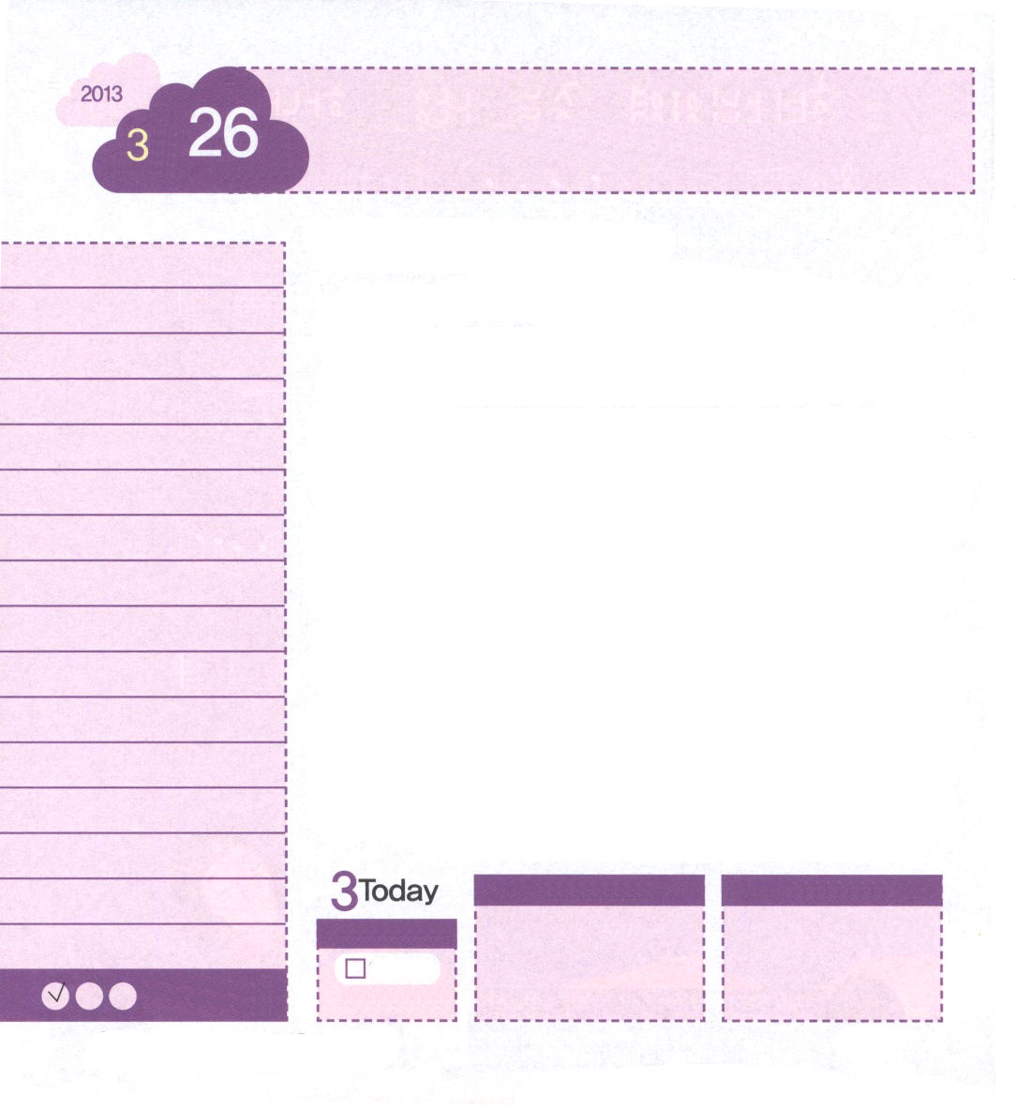

火曜日
月
日
年
使徒1:3 イエスは苦しみを受けた後、四十日の間、彼らに現われて、神の国のことを語り、数多くの確かな証拠をもって、ご自分が生きていることを使徒たちに示された。

「フリーメイソン」という団体は、全世界のエリートをだましてイエス様を信じる人々を迫害しています。それだけではなく、世の中を思うとおりにしながら、サタンの国を作ろうとしています。「ニューエイジ」という団体は、1827年にアメリカのニューヨークでシャーマン十一人が集まって作った組織です。この組織は、映画と音楽の中にサタンをおがまなければならないという暗示を隠して全世界の人を誘惑しています。サタン教会まで作って活動しています。農村は偶像で完全に捕われて、都市は文化と堕落で完全に占領されました。福音を持ったレムナントもサタン文化に放り込まれて心を奪われてしまいました。いやしが必要です。
イエス・キリストを味わう祈りを正しくすれば、心がいやされはじめます。人を殺して荒野に逃げて暮らしていたモーセが、イエス・キリストを味わう祈りを回復し始めました。すると、モーセひとりのゆえにエジプトの偶像文化が崩れました。サムエルがキリストでいやされたら、サムエルが言うことばが一言も地に落ちませんでした。その上、サムエルが生きている間には、戦争が起きませんでした。みことばを黙想して、イエス・キリストを味わう祈りをはじめてみましょう。

ていこくれいはいに せいこうしたら
チェックしよう
イザヤ54
きょうの
みことば
でんどう
きょうの
きょうの
いのり
いちにち １しょう かみさまの
みことばを よもう！

2012.11.27（伝道弟子訓練メッセージ）
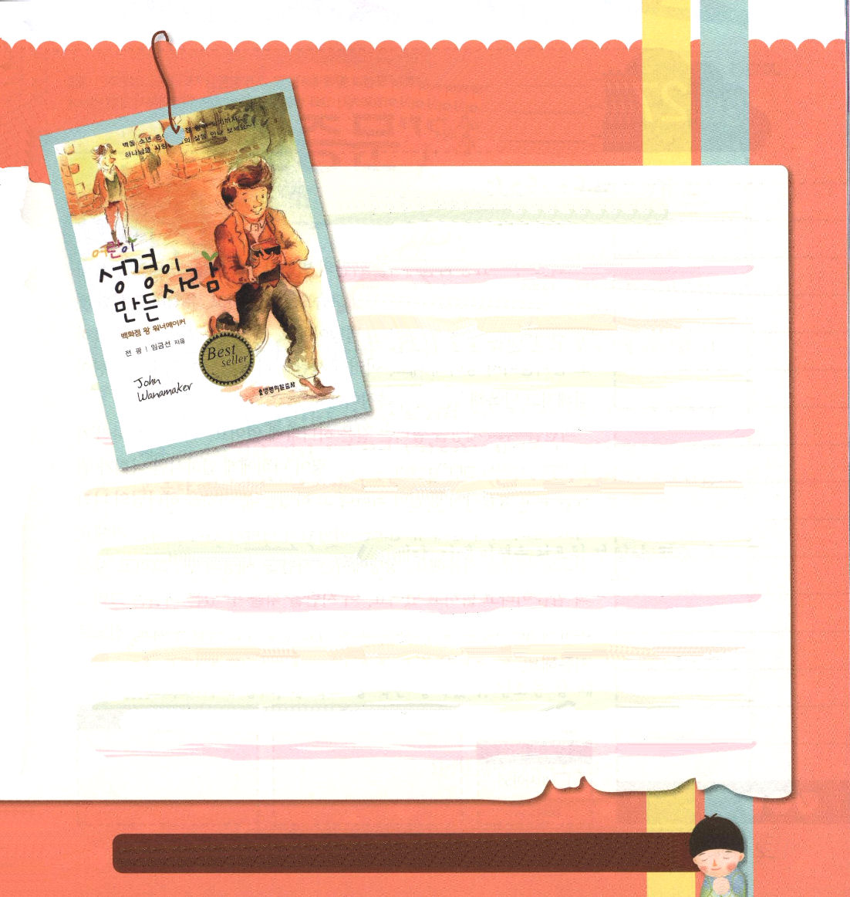

＜デパート王、ワナメイカー＞を読んで
ジョン・ワナメイカーは、幼いときにお母さんのお使
いでお店に行って買い物をしたのですが、まちがった
ものだったので、変えてくださいと言ったところ、お店
の主人がだめだとぶあいそうに言う姿を見ました。
ワナメイカーは、店の主人になったら、お客さんに
真実によく対応しようと決心しました。
ワナメイカーは、レンガ工の息子だったので、
レンガを運ぶ方法を知っていました。それで、
教会が壊れたとき、レンガで建物をなおしました。そして、聖書を手にいれるために、長い間、レンガを運ぶ仕事をして、聖書を手に入れました。毎日、聖書を読んで聖書と親しくなりました。大人になって産業人になりました。いっしょうけんめいに仕事をして、お金をためて、大きなデパートを立てて、決心したとおり、真実にお客さんに対応しました。
本を読んで、私の以前のすがたを思い浮かべました。ただ簡単なことだけをして、勉強もいやで、一度にしてしまっていました。みことばを聞いて、私の姿を変えなければならないと考えるようになりました。そして、学校でそうじと友だちがしたがらないきつい仕事をして、むずかしい宿題があっても、静かに自分で解いてみて努力しています。計画を立ててやってみたら、慣れてきていまは大変ではありません。
私の夢、神様が願っておられる世界福音化をするために、もっといっしょうけんめいに勉強しなければならないともう一度決心します。
スウォン・ハンビッ教会 ユン・アリン

、のをかによくてみると、サタンのにどんどんされていっているようです。これからは、イエス・キリストをわうりをはじめます。まわりのをでになります。イエス・キリストのおによっておいのりします。アーメン

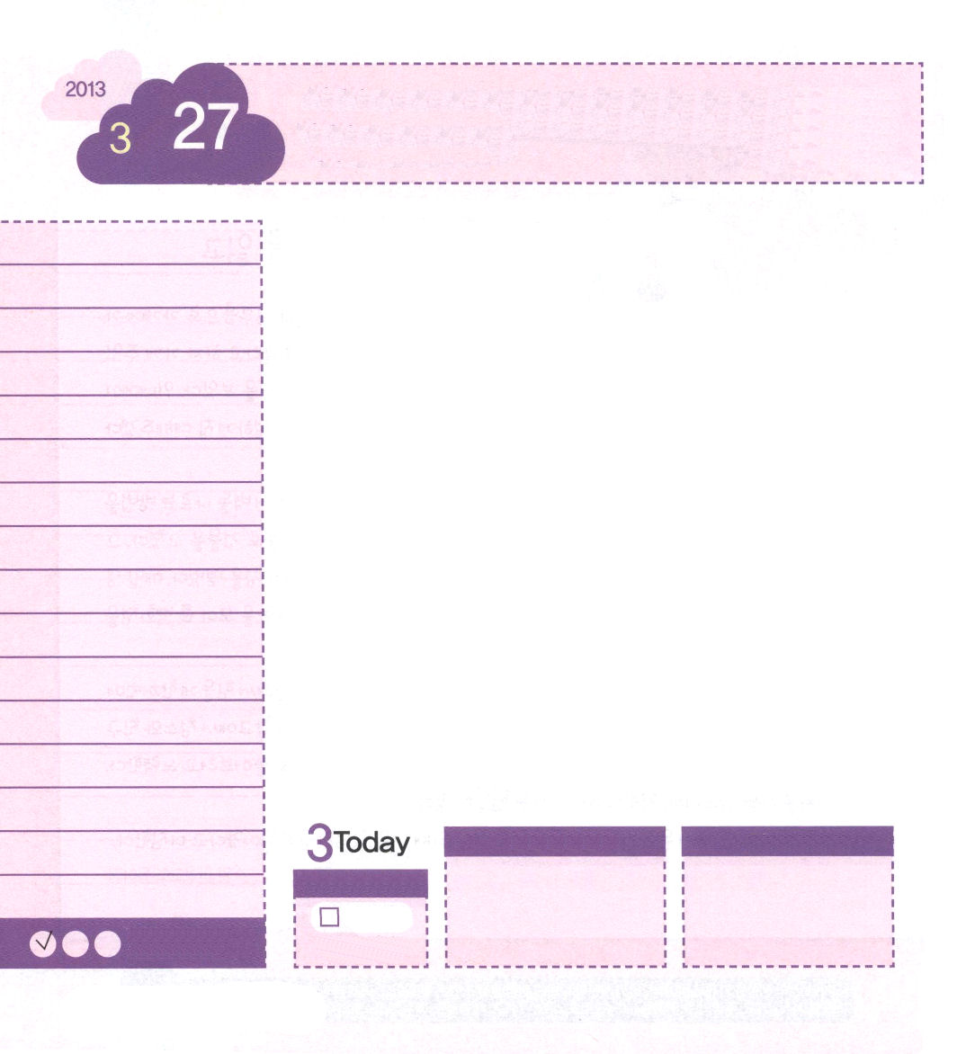
水曜日
月
日
年
創世記39:1～6 主がヨセフとともにおられたので、彼は幸運な人となり、そのエジプト人の主人の家にいた。彼の主人は、主が彼とともにおられ、主が彼のすることすべてを成功させてくださるのを見た。 (2～3)

Ⅱコリント11章14節には、サタンのニックネームが出てくるのですが「光の御使い」と表現されています。明るく光る御使いの姿に偽装して、有益で善なるものだけ持ってくるふりをするのでつけられたニックネームです。結局は、人を誘惑して引き込んで、ほろびるようにさせます。このようなサタンの国は、日が進むにつれ、いん乱が激しくなって、乱暴になるのが特徴です。
サタンを防いで世の中を生かす道は一つしかありません。「神の国」が臨むことです。イエス様が「聖霊があなたがたに臨まれるとき、あなたがたは力を受けて、地の果てまで証人になります」と言われましたが、これを神の国と言います。言い換えれば、伝道は神の国が臨むようにすることです。伝道で世の中をいやしましょう。聖書ではサタンを「世の神」そして「世の支配者」だと明らかにしています。このサタンを打ち砕く奥義はキリストしかありません。ですから、キリストによってサタンに陥った人を救いましょう。伝道でいやしましょう。

ていこくれいはいに せいこうしたら
チェックしよう
イザヤ55
きょうの
みことば
でんどう
きょうの
きょうの
いのり
いちにち １しょう かみさまの
みことばを よもう！

2012.11.27（70人訓練メッセージ）
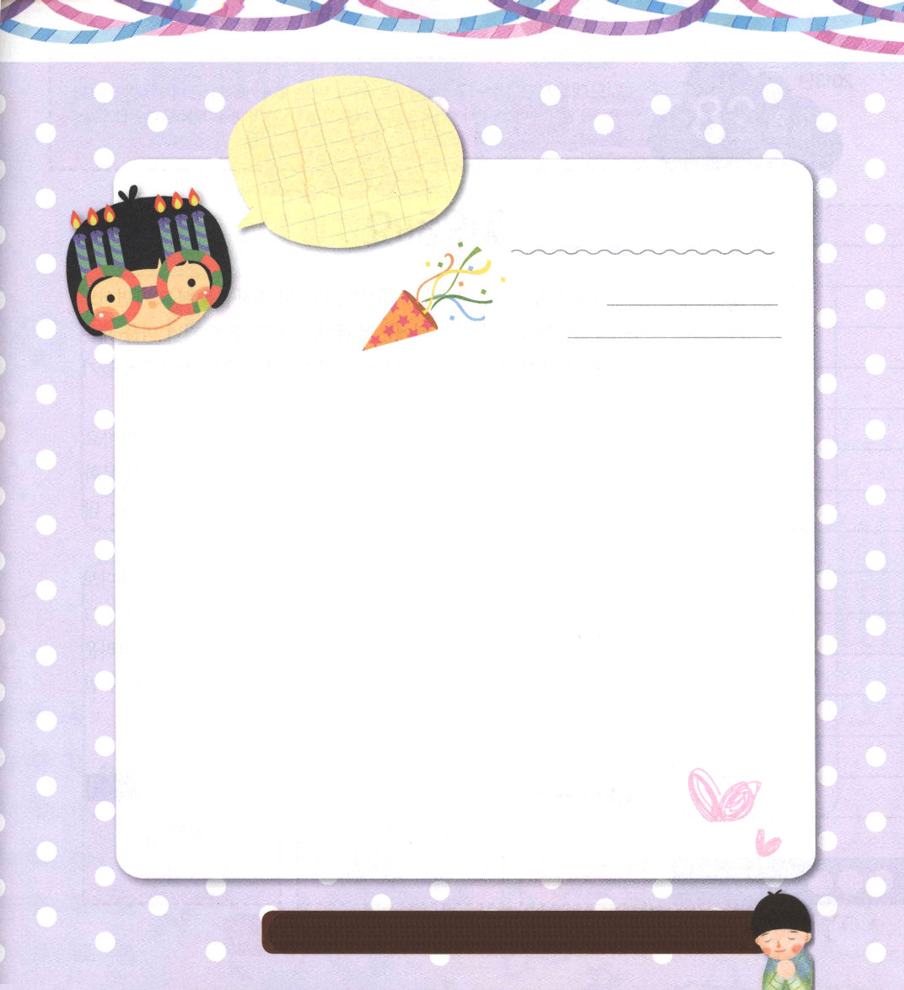

誕生日伝道キャンプ

2012年11月23日（金）
天気：風が吹いて雨

今日は、私がとてもうれしい日だ。冬が好きなのは、雪が降って私の誕生日があるからだ。
私の誕生日は11月23日だ。私は今日、誕生日大作戦を行うつもりだ。まず、私にはミッションがある。まずママが祈っているハン・ヨンウという友だちを家に連れて来る。ママがハン・ヒョンウを好きなのにはたくさんの理由がある。私が家でハン・ヒョンウの話をたくさんするので、ママはその子を祈りで心に抱くようになったのだ。
そして、たくさんの子を連れて来る。さあミッションが完了したようだ。ヒョク・ジュン、クム・ホヨン、チョン・ソクヨン、キム・スホン、オ・ウオンキュ、チェ・ヒュスンなど、友だちがたくさん来て、ハン・ヒョンウも来た。まずおやつのトッポキ、ヤンパリン、カムジャカン、オムクを準備した。まるで、だがし屋さんのようだ。おかしを食べて、遊んで、映画を見て、缶けりゲームをした。そして、伝道した。
一石二鳥、一挙両得の日だった。伝道はほんとうに楽しい。
チェ・ヨンチャンレムナント／セゲロ教会

、によってのをわうをしたいです。によってこのをいやすになりたいです。でたしてください。イエス・キリストのおによっておいのりします。アーメン

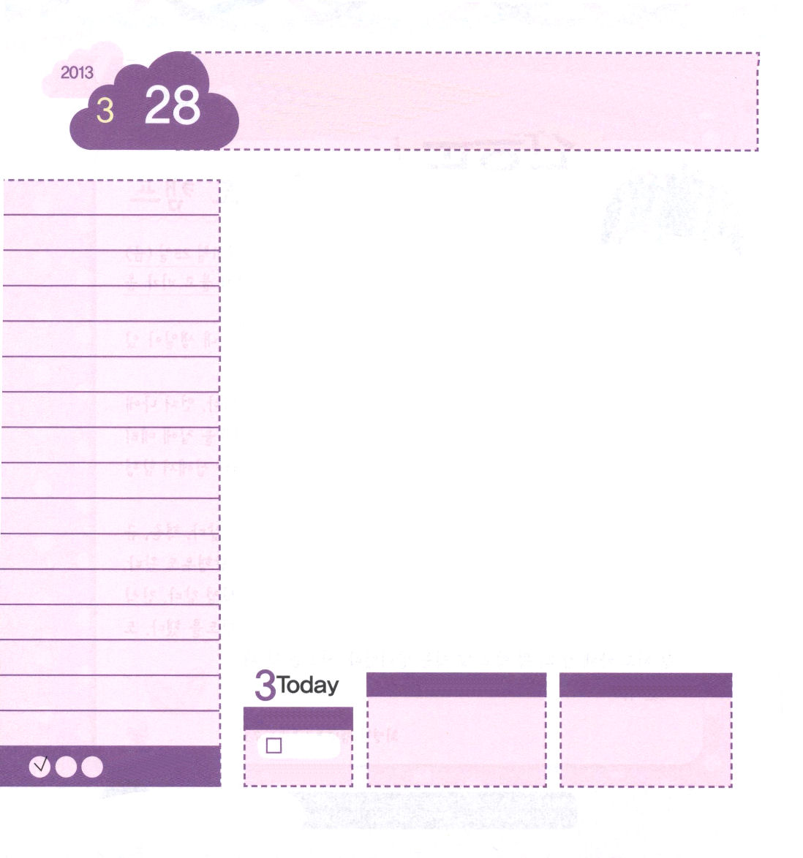
木曜日
月
日
年
Ⅱテモテ3:14～17 けれどもあなたは、学んで確信したところにとどまっていなさい。あなたは自分が、どの人たちからそれを学んだかを知っており、また、幼いころから聖書に親しんで来たことを知っているからです。聖書はあなたに知恵を与えてキリスト・イエスに対する信仰による救いを受けさせることができるのです。(14～15)

バスを待つ間にも携帯電話、バスや地下鉄に乗って行きながらも携帯電話、家で一人でいるときにはパソコン、家族とともに夕食を食べる時はおたがいにおしゃべりをすることなくテレビを見て、ベッドに入るのが遅くなる時間までテレビドラマを見て･･･
人は普段の時に見ること、聞くこと、読むことにより大きい影響を受けます。この時代はすっかりいん乱文化、アルコール文化、乱暴で荒っぽい文化、悪霊文化、離婚文化、自殺文化、無気力文化、あきらめる文化でいっぱいになりました。多くのレムナントの生活が崩れてしまいました。生活をいやされなければなりません。
見ることをいやされましょう。有益な映画や動画を見てビジョンを見ながら未来を準備しましょう。聞くことをいやされましょう。人の話を聞くとき、その中に隠されている神様の御声を聞くほど、いやされなければなりません。苦しい環境にであったときも、環境の中に隠された神様の計画を分かるほど、いやされなければなりません。良い文章と聖書を読みながら読むことをいやされましょう。

ていこくれいはいに せいこうしたら
チェックしよう
イザヤ56
きょうの
みことば
でんどう
きょうの
きょうの
いのり
いちにち １しょう かみさまの
みことばを よもう！

2011.11.27（ミッションホームメッセージ）
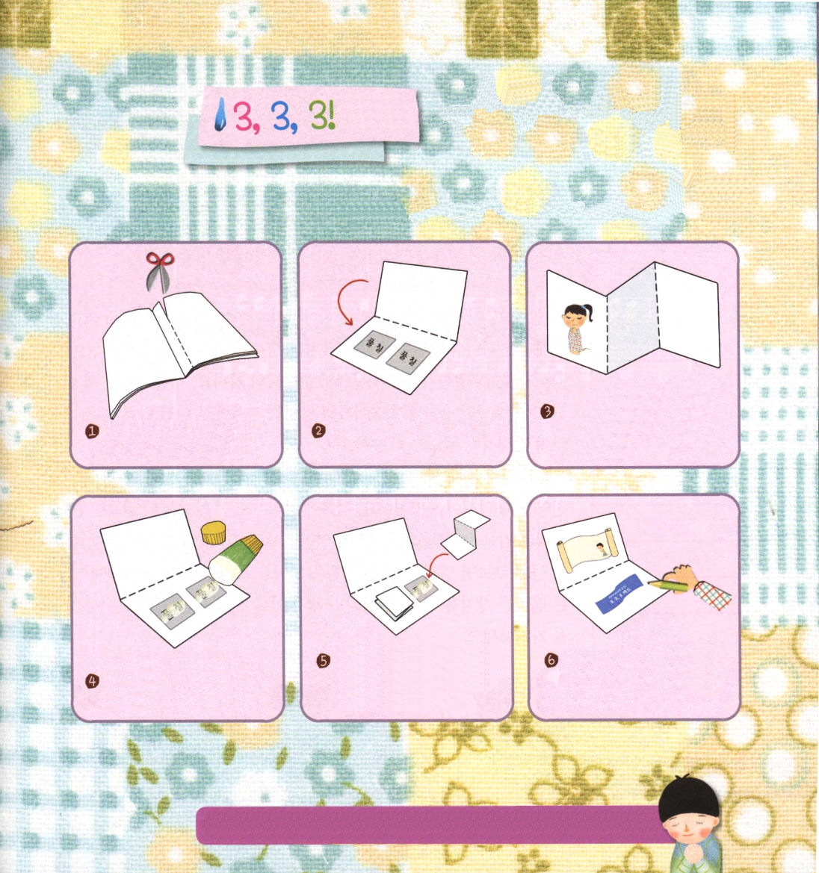

４月からは新学年！
新しい挑戦で神様がくださる答えと祝福を味わおう！

とふろく②にある点線にしたがってジグザグにアコーデオンおりにしよう

内側をひらいて、3,3,3カードの内容をきれいにうめて、毎日確認しょう
線にそってふろく①とふろく②を切り抜いて表裏にはり合わせよう

ふろく②の「のり」という部分にのりをぬろう

ふろく①にある点線にしたがって紙をおろう

ふろく①に「のり」という部分とふろく②をよくあうようにはろう

、のをにいてください。ること、くこと、むことをいてください。そして、がれているだちをけてあげられるほど、いやしてください。イエス・キリストのおによっておいのりします。アーメン

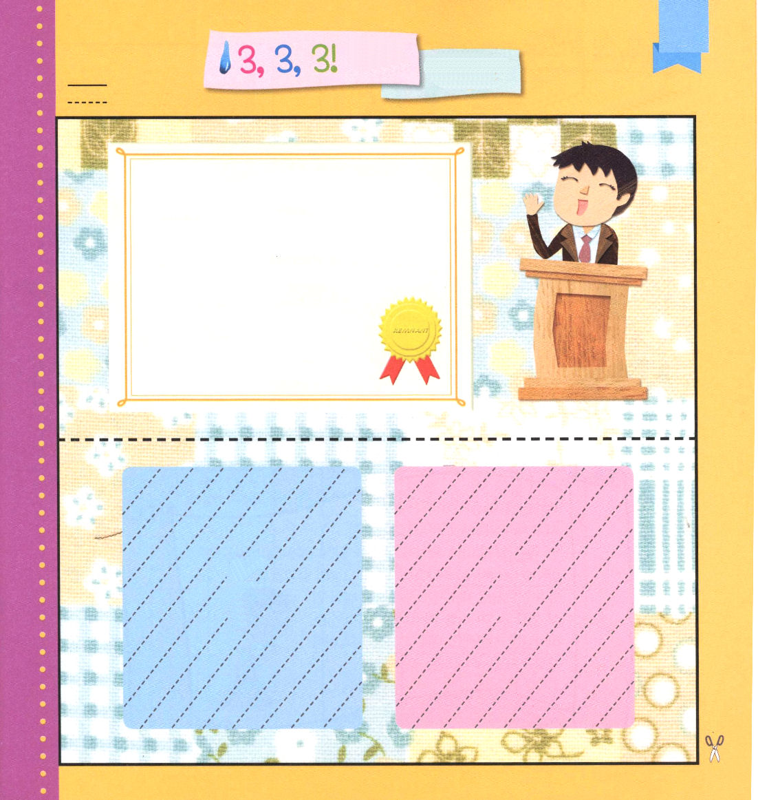
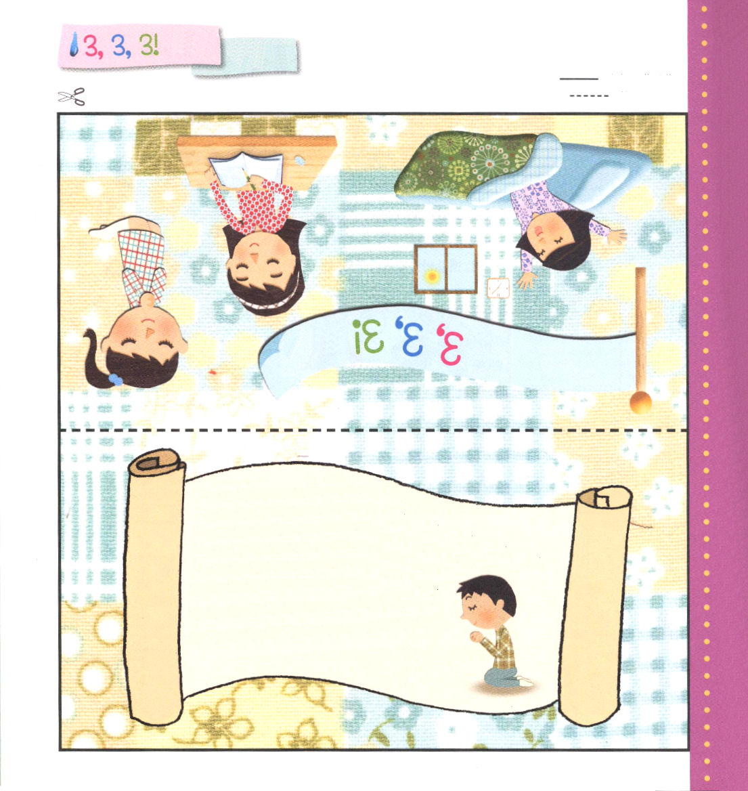
宣誓書
私、レムナント は、これから一カ月間、神様の前に３，３，３作戦を実践することを誓います。
毎日30分早起きをして、毎朝、今日のみことば、祈り、伝道をにぎって、一日３回
かかさずに祈ります。

2013年3月 日
レムナント （印）

イエス様を送ってくださり私を
救って世界福音化の主役として立ててくださる
神様。ありがとうございます。きょう30分早起きして、神様のみことばで一日をはじめさせてください。そして、きょうのみことばをにぎって祈る伝道者として
立ててください。私といつもともにいて
くださり、私を守って導いてくださる
神様、だいすきです。イエス･キリストの
お名前によってお祈りします。アーメン

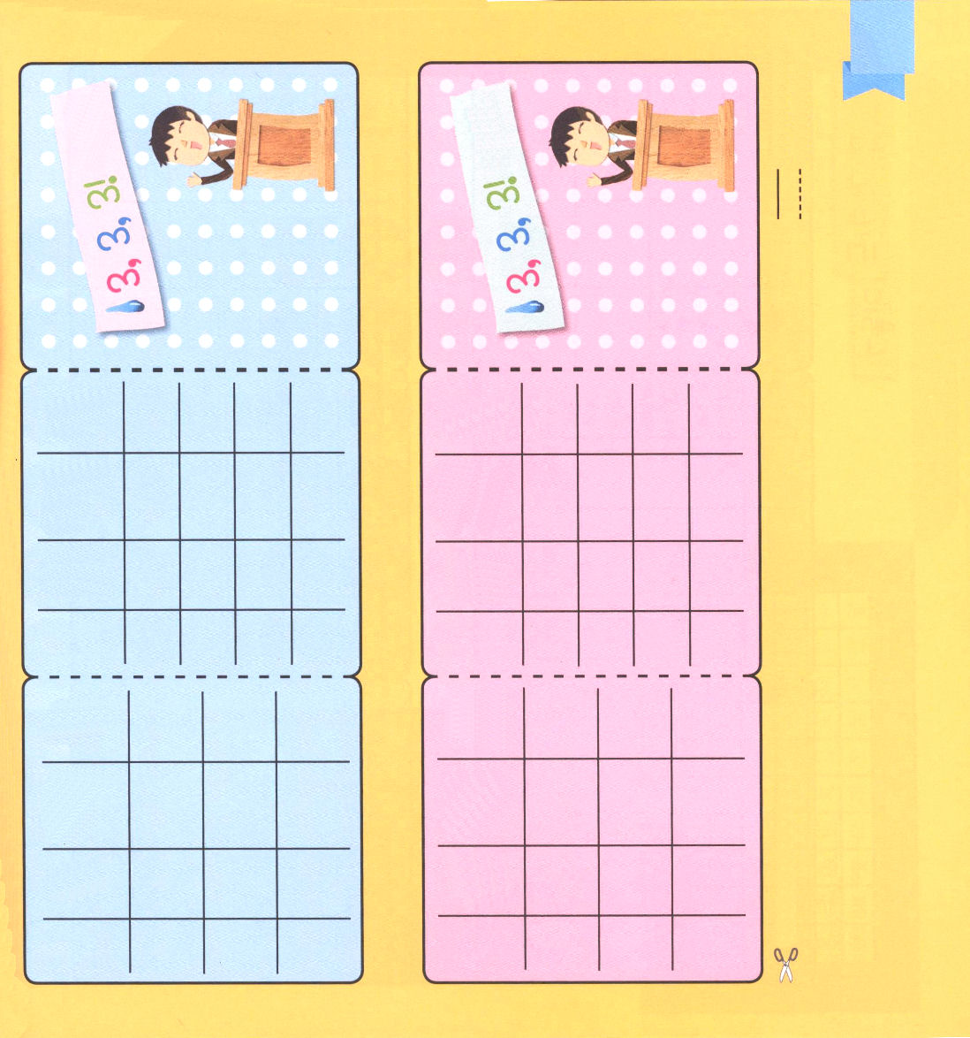
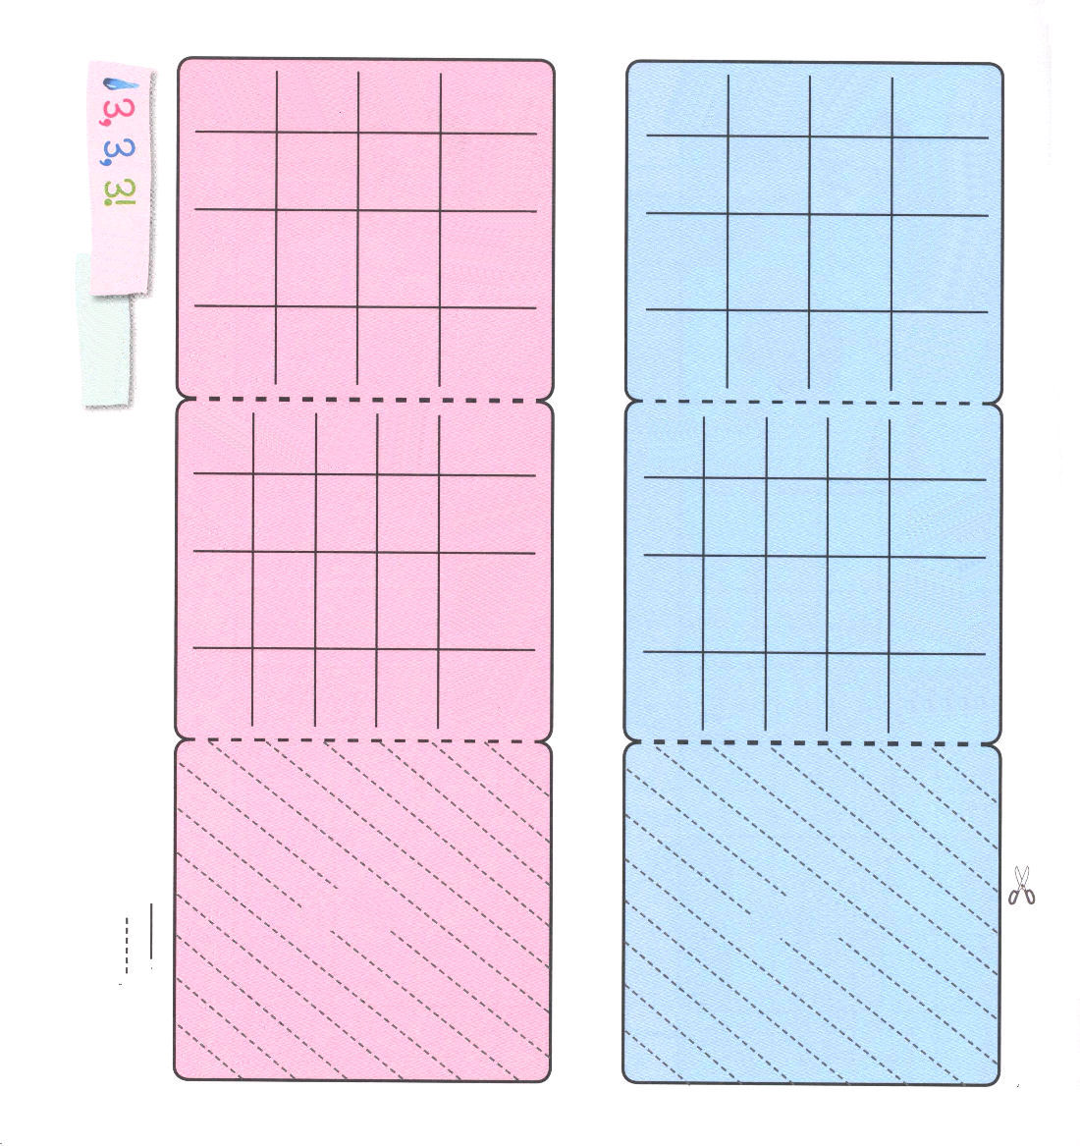
１にち
３かい
いのること
きょうの みことば
いのり でんどうを
きろくすること
30ふん
はやおき
１にち
３かい
いのること
きょうの みことば
いのり でんどうを
きろくすること
30ふん
はやおき
１にち
３かい
いのること
きょうの みことば
いのり でんどうを
きろくすること
30ふん
はやおき
２しゅうめ
もくようび
２しゅうめ
きんようび
２しゅうめ
どようび
２しゅうめ
にちようび
２しゅうめ
げつようび
２しゅうめ
かようび
２しゅうめ
すいようび
４しゅうめ
もくようび
４しゅうめ
きんようび
４しゅうめ
どようび
４しゅうめ
にちようび
４しゅうめ
げつようび
４しゅうめ
かようび
４しゅうめ
すいようび
１にち
３かい
いのること
きょうの みことば
いのり でんどうを
きろくすること
30ふん
はやおき
１にち
３かい
いのること
きょうの みことば
いのり でんどうを
きろくすること
30ふん
はやおき
３しゅうめ
もくようび
３しゅうめ
きんようび
３しゅうめ
どようび
３しゅうめ
にちようび
３しゅうめ
げつようび
３しゅうめ
かようび
３しゅうめ
すいようび
１にち
３かい
いのること
きょうの みことば
いのり でんどうを
きろくすること
30ふん
はやおき
１にち
３かい
いのること
きょうの みことば
いのり でんどうを
きろくすること
30ふん
はやおき
１しゅうめ
もくようび
１しゅうめ
きんようび
１しゅうめ
どようび
１しゅうめ
にちようび
１しゅうめ
げつようび
１しゅうめ
かようび
１しゅうめ
すいようび
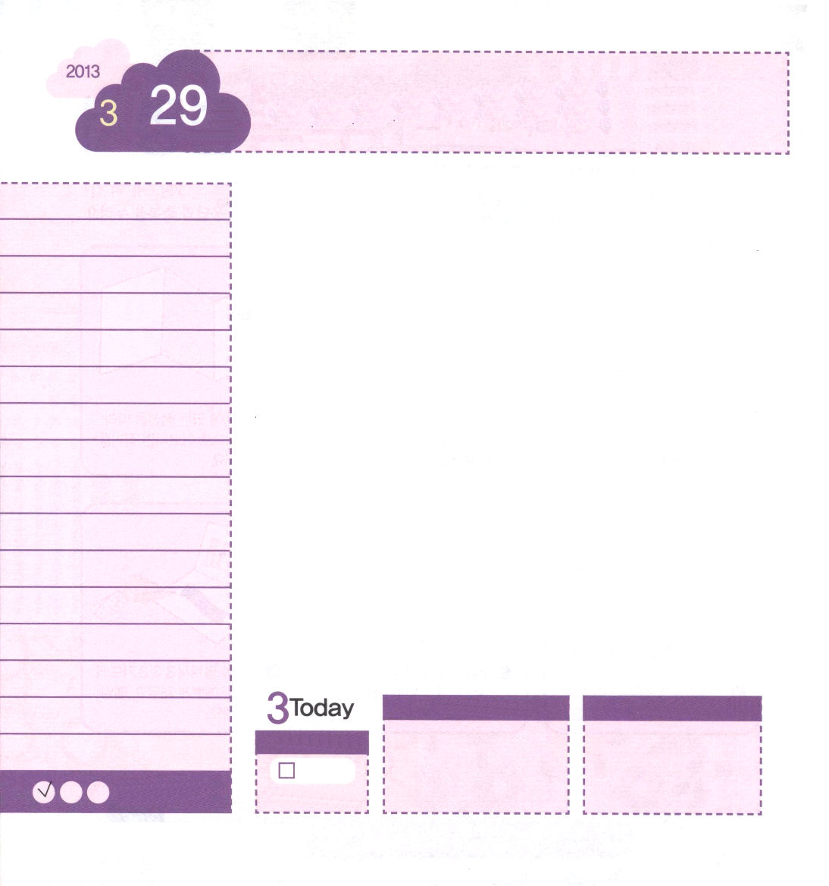

金曜日
月
日
年
ピリピ4:7 そうすれば、人のすべての考えにまさる神の平安が、あなたがたの心と思いをキリスト・イエスにあって守ってくれます。

たましいとからだの状態は、頭の中に入っている考えに多くの影響を受けます。それで、考えはとても重要です。それなら、私たちの考えの中に何が入らなければならないでしょうか。いのちと力である神様のみことばが続けて入らなければなりません。そうしてこそ、神様のみことばに従って正しい考えが続いて、たましいとからだが強くなります。罪悪がいっぱいな世の中で、神様の子どもとして、天国の民として、イエス様の弟子らしく生きていこうとするなら、霊的戦いで勝つほど、たましいとからだが強くならなければなりません。
特に神様のみことばに従う賛美には驚くべき力があります。ダビデが賛美をするとき、悪霊が逃げさりました。監獄に閉じ込められたパウロが賛美するとき、監獄が揺れて監獄の門が開く奇跡が起こりました。そのように、賛美を続いて聞いて歌えば、たましいとからだが大きい力を得ます。今日、神様のみことばに従った正しい考えと、世の中の歌でない賛美を聞いて歌う時間を持ってみましょう。

ていこくれいはいに せいこうしたら
チェックしよう
イザヤ57
きょうの
みことば
でんどう
きょうの
きょうの
いのり
いちにち １しょう かみさまの
みことばを よもう！

2012.12.1（産業宣教メッセージ）
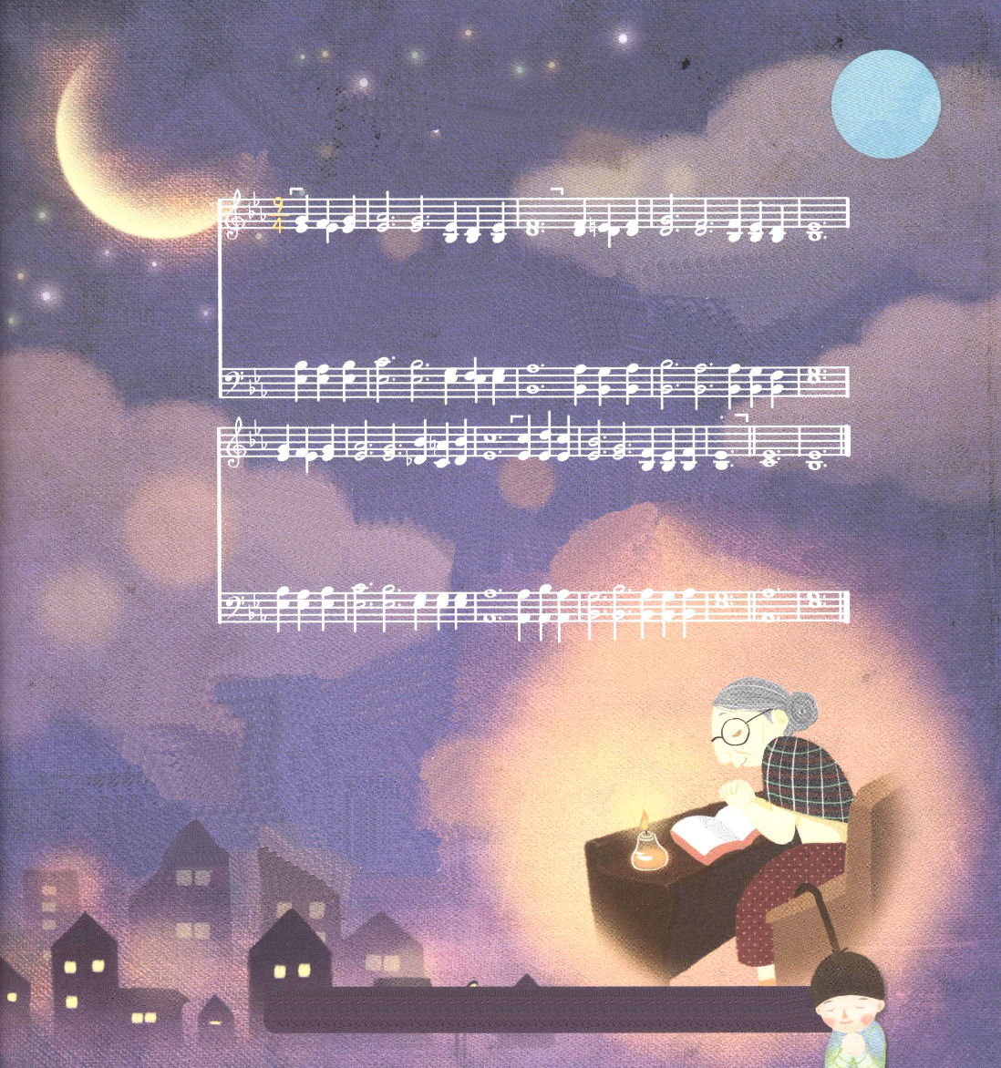

１．なした ま え みむね を しずか な る こころ に
２．なした ま え みむね を 主のま え に ひれふ し
３．なした ま え みむね を つかれ た る わがみ に
４．なした ま え みむね を わがた ま を みちび き

つちく れ のわれも て 主のかた ちなさせ よ
わがこ こ ろ てらし て ゆきのようにきよめ よ
主よみ て を さしの べ あたら し くなさせ よ
主とと も に あゆむ を よのた み にしらせ よ アーメン

★この賛美はポラードという人が作詞した曲で、夜おそくに祈り会で年をとった女の人がささげた祈りがこの曲をつくるインスピレーションのもとになりました。年をとった女の人は、祝福と
物に対して祈らずに、ただ自分の生活の中に神様の
みこころを見つけることができるようにさせてくださいと
祈りました。この祈りを聞いたポラードがエレミヤ
18:3～4の陶器師のたとえを使って、この賛美の詩を
つくりました。私の願いではなく、主のみこころが私の
考えと基準、生活にあうクリスチャンらしいレムナントに
なるように祈ります。
文・子ども賛美作者 チェ・スジン講道師

のえがたましいとからだにをえるをえて、のみことばによってのえをいやしてください。のとがさんびをびますように。イエス・キリストのおによっておいのりします。アーメン

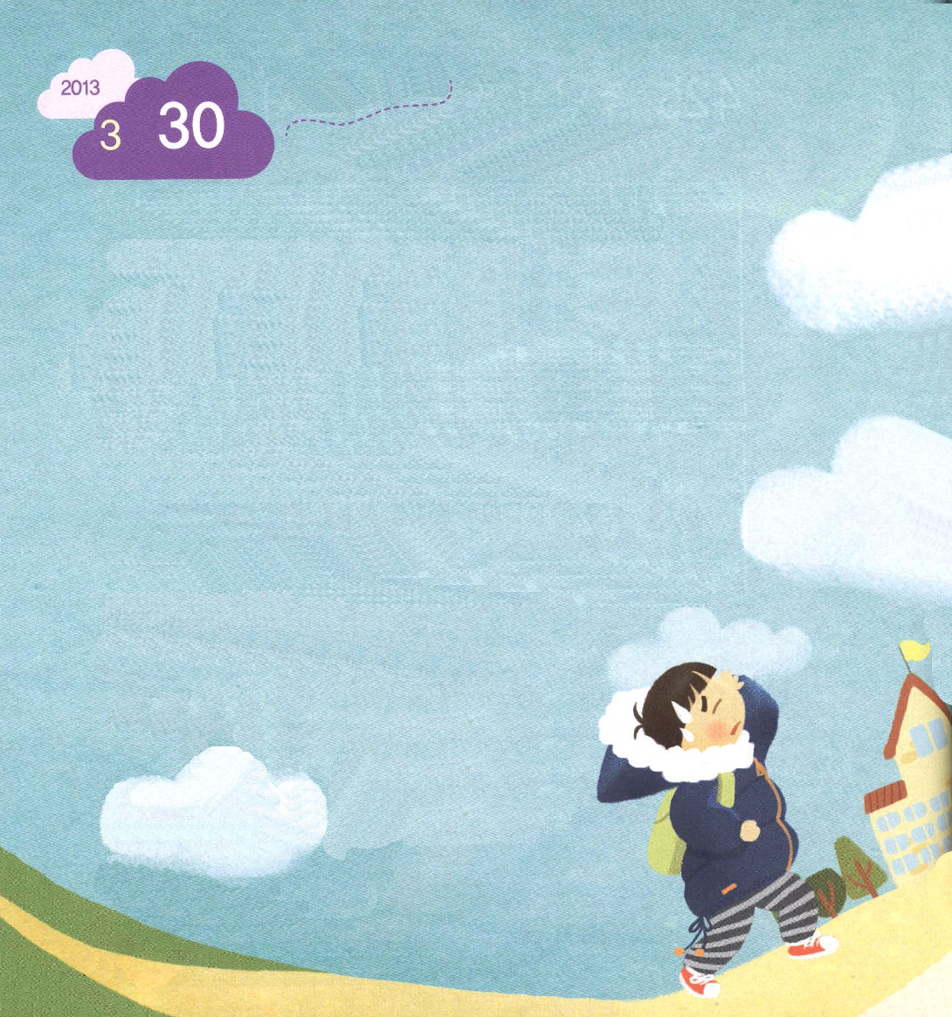
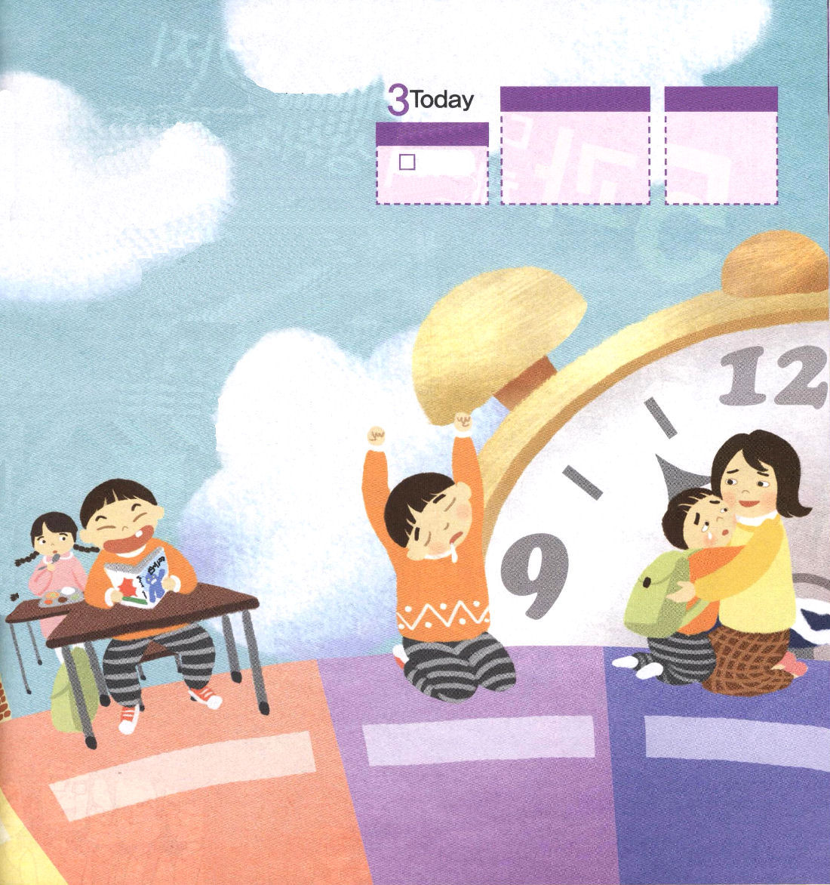
土曜日
月
日
年
ママの質問に、今日あった事を話したら、ママは笑いながらジュンをしっかりと抱いてくれました。
「ジュンや。なんでも、する時刻表がいちばん重要なのよ。季節に合う服を着て、お昼休みにおいしくお弁当を食べて、授業時間に勉強に集中することは大切なの。決まったことを決まった時にすることが基本ですよ」

生活の時刻表と同じぐらい霊的な時刻表も重要です。私のからだと心、たましいは時刻表をよく守っていますか。

「ジュン、そのジャンバーは暑いでしょ。ちょっと軽い上着を着て行きなさい」
長くてフードがついているジャンバーを着て家を出て行くジュンにママが言いました。
「いやだ。ぼくはこの服がいいんだ」
ジュンは、がんこに言い張って家を出ました。
「ジュン、いっしょにお弁当、食べよう」
昼休みになって、友だちが訪ねてきました。でも、ジュンはお腹がすいていなかったのです。
「いや。ぼくは、お腹がすいてない。食べないよ」
ジュンは、昼休みのあいだずっとお弁当を食べるかわりにマンガを読んでいました。

「ジュン、授業に集中しなさい！」
授業時間にいびきをかいて寝ていたジュンに先生が言いました。
「先生、ぼくとっても眠いんです」
ジュンソンは先生にしかられて言いました。

「ただいま」
家に戻ったジュンは暗い顔をしていました。
ジャンバーが暑くて汗がポタポタ流れて、お弁当を
食べなかったのでお腹がグーグーなっていました。
先生にしかられて気分もよくありません。
「ジュン、なんでそんな顔をしているの」

でんどう
きょうの
きょうの
いのり
イザヤ58
きょうの
みことば
いちにち １しょう かみさまの
みことばを よもう！

